**МБУК Ростовская-на-Дону городская ЦБС**

**Читальный зал ЦГБ им. М. Горького**

**Великие писатели-христиане**

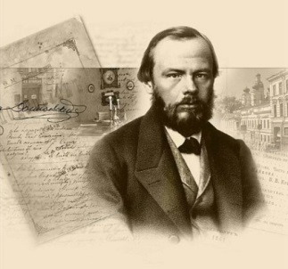[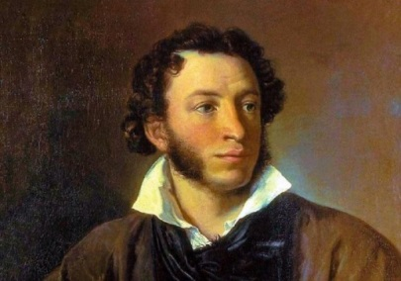](http://st03.kakprosto.ru/images/article/2014/6/6/1_53cfab4b1cd9453cfab4b1cdd2.jpg)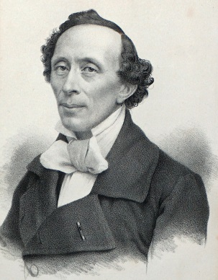

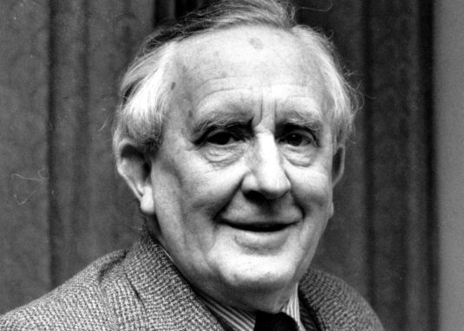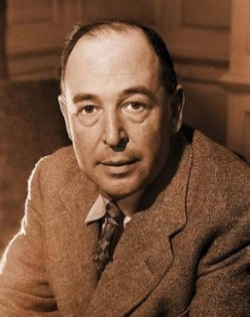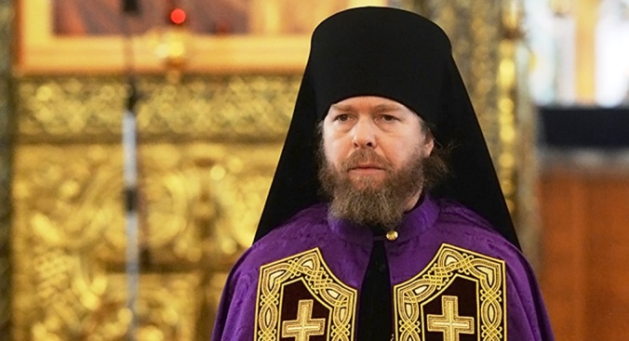

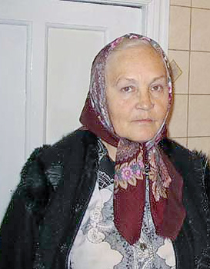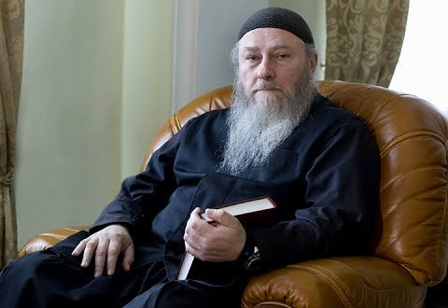

**ИНФОРМАЦИОННО-БИБЛИОГРАФИЧЕСКИЙ ОБЗОР**

**г. Ростов-на-Дону**

**2017 г.**

**Содержание**

Предисловие………………………………………………………………………...3

**Раздел I. Российские и зарубежные писатели-классики**…………………….4 - 17

Достоевский Фёдор Михайлович ………………………………………………...4

Пушкин Александр Сергеевич……………………………………………………8

Андерсен Ганс-Христиан…………………………………………………………9 - 11

Толкин Джон Рональд Руэл………………………………………………………12 - 14

Льюис Клайв Стейплз.……………………………………………………………15 - 17

**Раздел II. Современные российские писатели**……………………………….18-22

Епископ Тихон (Шевкунов)………………………………………………………18

Павлова Нина Александровна……………………………………………………19-20

ТорикАлександр Борисович…………………………………………………...... 21-22

Список использованных источников…………………………………………… 23



**Предисловие**

На протяжении многих веков мировая культура наполнялась великими произведениями искусства: талантливыми картинами, чудесными музыкальными композициями, поразительными книгами.

Соприкасаясь с теми или иными видами искусства, можно заметить, что многие из них пропитаны религиозностью. Это происходит потому, что автор, - человек, верующий в Бога, - хочет поделиться со всеми людьми своими чувствами и размышлениями, донести до окружающих то, к чему пришел во время своей духовной жизни, и этой информацией он делится при помощи своих произведений. Особенно это заметно в литературных трудах. Многие книги, в которых прослеживается христианский смысл, уже давно являются классическими, они потрясают читателя до глубины души. Читая такие книги, человек думает: «Вот то, что я всегда искал, именно это мне требовалось узнать, я обязательно еще много раз буду перечитывать эту книгу!»

Такие произведения, мощно воздействующие на души людей и даже преобразовывающие сознание общества, остаются на века. Наверное, настолько потрясающими эти книги получаются потому, что Бог - это самое главное в жизни человека, Бога люди ищут всегда, и поэтому талантливая книга, написанная триста лет назад, востребована читателями и сегодня.

Для привлечения внимания к такого рода литературе 25 декабря 2009 года Священный Синод Русской Православной Церкви постановил учредить ежегодный День православной книги, приурочив его к дате выпуска первой на Руси печатной книги Ивана Фёдорова «Апостол», вышедшей в свет 1 марта 1564 года - 14 марта по новому стилю.

Данный обзор посвящен некоторым писателям-христианам и их главным произведениям. Следует отметить, что здесь представлены не только православные авторы, но и авторы других христианских течений. В данном случае наше внимание сосредоточено не на различиях между направлениями христианства, а на том, что в произведениях выбранных нами авторов присутствует единая христианская основа.

Иногда это выражено прямо - как, например, в романах Фёдора Михайловича Достоевского или в сказках Ганса-Христиана Андерсена, а иногда проявлено в иносказательной форме - как в книгах Дж. Толкина, в которых не говорится о Боге прямо, но они заключают в себе большой христианский смысл. На появление сюжетов книг писателя оказывает влияние то, чем живет автор, то, чем он интересуется и что его волнует, поэтому для того, чтобы наиболее полно понять писателя и его жизнь, в нашем обзоре помимо книг представлены биографии авторов.

Обзор-исследование разделено на две части. В первую вошли авторы прошлых лет, уже ставшие классиками, а во второй части - наши современники, произведения которых являются бестселлерами.

Каждая глава посвящена тому или иному писателю. Объем обзора имеет свои границы, невозможно разместить все написанные книги авторов, и поэтому в настоящую работу вошли только самые яркие их произведения. Завершается глава книгой из серии «ЖЗЛ», которая посвящена данному писателю (кроме авторов-современников и классика Клайва Льюиса, биография которого в серии «ЖЗЛ» еще не вышла).

Настоящий информационно-библиографический обзор приурочен ко Дню православной книги, но его назначение шире - он может быть использован для любого мероприятия, касающегося Православия. При необходимости содержимое обзора можно переделать в презентацию и демонстрировать иллюстрации и текст на презентационном экране.

**Раздел I**

**Российские и зарубежные писатели-классики**

**Фёдор Михайлович Достоевский**

**(30 октября (11 ноября) 1821, Москва, Российская империя –**

**28 января (9 февраля) 1881, Санкт-Петербург, Российская империя)**

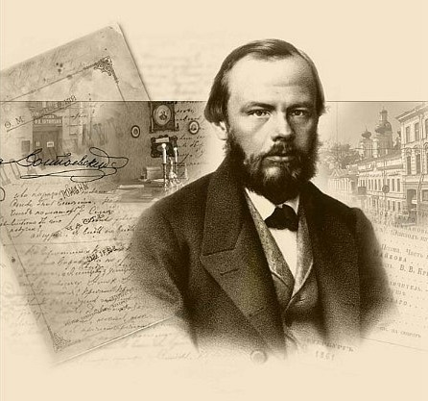



«**Человек есть тайна, ее надо разгадать и ежели будешь разгадывать всю жизнь, то не говори, что потерял время. Я занимаюсь этой тайной - ибо хочу быть человеком», - так сказал Достоевский, великий, вечный Достоевский.**

**Несмотря на то, что Достоевский труден для читателя, он является одним из самых читаемых авторов в мире. Нет, наверное, ни одного сколько-нибудь распространенного языка, на который не были бы переведены его литературные шедевры. А уж экранизаций его книг было так много, что здесь Фёдор Михайлович уступает лишь Александру Дюма.**

stock-illustration-13921060-decorative-borders-and-frames - копия (2)

Фёдор Михайлович Достоевский родился 11 ноября (30 октября по ст. стилю) 1821 года, в Москве. Он был вторым ребенком в большой семье (в которой было шестеро детей). Отец, сын униатского священника, врач московской Мариинской больницы для бедных (где и родился будущий писатель), в 1828 получил звание потомственного дворянина. Мать Фёдора - из купеческой семьи, женщина религиозная, ежегодно возила детей в Троице-Сергиеву Лавру, учила их читать по книге «Сто четыре священные истории Ветхого и Нового Завета» (в романе «Братья Карамазовы» воспоминания об этой книге включены в рассказ старца Зосимы о своем детстве). В доме родителей часто читали вслух. С особым одушевлением Достоевский вспоминал в зрелые годы о знакомстве с Писанием: «Мы в семействе нашем знали Евангелие чуть не с первого детства». Ярким детским впечатлением писателя стала также ветхозаветная «Книга Иова». Достоевский с малых лет полюбил чтение.

Произведения Достоевского характерны тем, что они пропитаны религиозностью, анализом поступков героев с точки зрения Православия, и теперь становится понятно, что начало этому было положено в детстве; в детстве в душу писателя было брошено зерно веры, которое в будущем проросло во множестве произведений.

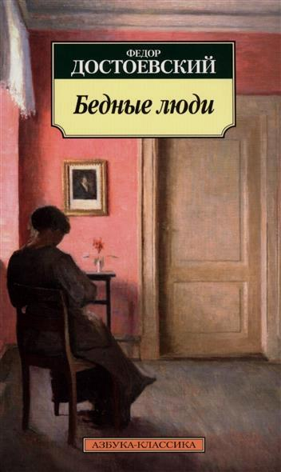**Первая книга Ф. М. Достоевского (1844 г.)**

**Достоевский, Ф. Бедные люди / Ф. Достоевский. - СПб. : Азбука, 2015. - 384 с.** - Местонахождение: Ростовская-на-Дону городская ЦБС. - <http://books.donlib.ru/book/27>. - (Читать онлайн).

Зимой 1844 года у Достоевского стали появляться идеи насчет «Бедных людей». Работу он начал, по его словам, «вдруг», неожиданно, но отдался ей безраздельно. Рукопись попала к Некрасову, который прочел ее за ночь. На рассвете они явились к Достоевскому и выразил ему неподдельный восторг, со словами «Новый Гоголь явился!» Некрасов передал рукопись Виссариону Григорьевичу Белинскому, который сказал П. В. Анненкову: «...роман открывает такие тайны жизни и характеров на Руси, которые до него и не снились никому».

**«Записки из Мертвого дома» (1860-1861 гг.)**

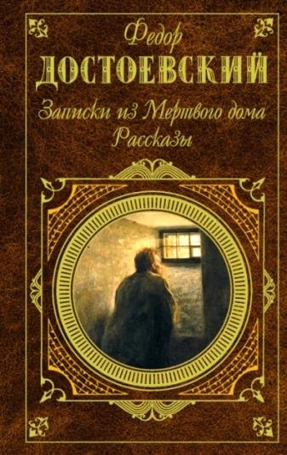**Достоевский, Ф. Записки из Мертвого дома. Рассказы / Ф. Достоевский. - М. : Эксмо, 2012. - 640 с. -** Местонахождение: Ростовская-на-Дону городская ЦБС. - <http://www.donlib.ru/>

В период пребывания на каторге (в Омской крепости) и во время военной службы писатель сильно меняет свое мировоззрение. Раннее творчество Достоевского не было подвержено каким-либо догмам или жестким идеалам, но после произошедших событий автор становится крайне набожным, и приобретает своего жизненного идеала - Христа.

Весь душевный опыт острожных лет стал биографической основой поразительной книги «Записки из Мертвого дома» (1860-1862). Эта трагическая исповедальная книга ошеломила уже современников мужеством и силой духа писателя.

**«Игрок» (1866 г.)**

**Достоевский, Ф. Игрок. / Ф. Достоевский. - М. : АСТ, 2002. - 235 с.** - Местонахождение: Ростовская-на-Дону городская ЦБС. - <http://www.donlib.ru/>.

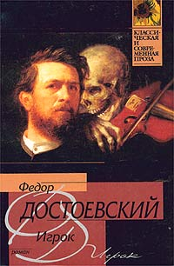 Это - своеобразная «история обыкновенного безумия» по-достоевски. История азарта, ставшего для человека уже не смыслом игры и даже не смыслом жизни, но сутью бытия. Сюжет разворачивается в немецком курортном городке под вымышленным названием Рулетенбург. Главный герой истории - Алексей Иванович - путешествует с семьёй отставного генерала в качестве учителя его детей. Все в семье ждут смерти бабушки, чтобы получить огромное наследство.

«Все книги про любовь», а эта больше всех, глубже всех. Алексей влюблён в Полину, падчерицу генерала, но без взаимности. Тем временем бабушка приезжает совершенно здоровая, увлекается игрой в рулетку и проигрывает часть своего состояния.

Алексей пытается помочь Полине, выигрывая для неё огромную сумму денег, но гордая девушка не принимает их.

Сюжет романа основан на событиях жизни самого Достоевского.

*Баден-Баден, Германия.*

*Дом, в котором был написан роман «Игрок».*

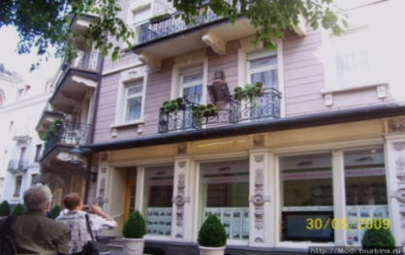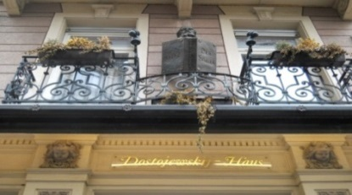

**Самый знаменитый роман Достоевского (1866 г.)**

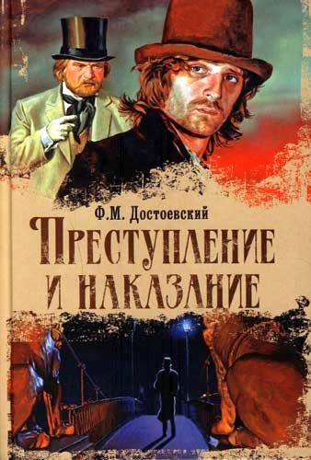**Достоевский, Ф. Преступление и наказание / Ф. Достоевский. - М. : АСТ, 2007. - 540 с. -** Местонахождение: Ростовская-на-Дону городская ЦБС. - <http://books.donlib.ru/book/27> . - (Читать онлайн)

Его можно было назвать философствующим убийцей, современным Бонапартом, история которого завершается тем, что он решает сознаться в своем преступлении, чтобы хотя бы в ссылке примириться со своей совестью. Раскольников, по словам писателя, «кончает тем, что принужден сам на себя донести... чтобы хотя погибнуть в каторге, но примкнуть опять к людям...»

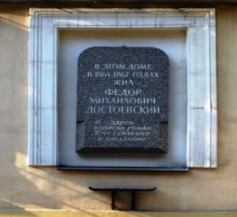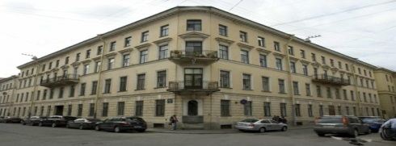

*Санкт-Петербург. Доходный дом Н. И. Алонкина.*

*В этом доме в кв. 36, на 2-ом этаже, в 1864-1867 гг. жил Ф. М. Достоевский и написал роман «Преступление и наказание».*

**«Идиот» (1868-1869 гг.)**

**Достоевский, Ф. Идиот / Ф. Достоевский. - М. : Эксмо, 2012. - 640**

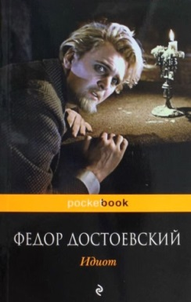В 1867-68 гг. написан роман «Идиот», задачу которого Фёдор Достоевский видел в «изображении положительно прекрасного человека». Идеальный герой князь Мышкин, олицетворяющий собой прощение и милосердие, с его теорией «практического христианства», не выдерживает столкновения с ненавистью, злобой, грехом и погружается в безумие. Его гибель - приговор миру. Однако, по замечанию Достоевского, «где только он ни прикоснулся - везде он оставил неисследимую черту».

**«Бесы» (1871-1872 гг.)**

**Достоевский, Ф. Бесы / Ф. Достоевский. - М. : АСТ, 2008. - 608 с.**

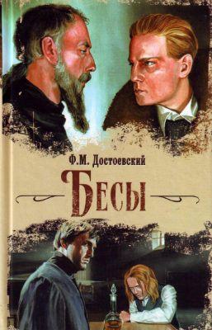Следующий роман «Бесы» (1871-1872) создан под впечатлением от террористической деятельности Сергея Геннадьевича Нечаева и организованного им тайного общества «Народная расправа», но идеологическое пространство романа много шире: Фёдор Достоевский осмыслял и декабристов, и П. Я. Чаадаева, и либеральное движение 1840-х гг.,

«Бесы» - роман-предостережение и роман-пророчество, в котором великий писатель и мыслитель указывает на грядущие социальные катастрофы. История подтвердила правоту писателя, и неоднократно. Кровавая русская революция, деспотические режимы Гитлера и Сталина - страшные и точные подтверждения идеи о том, что ждет общество, в котором партийная мораль замещает человеческую.

Но, взяв эпиграфом к роману Евангельский текст, Достоевский предлагает и метафизическую трактовку описываемых событий. Не только и не столько о «неправильном» общественном устройстве идет речь в романе, - душе человека грозит разложение и гибель, души в первую очередь должны исцелиться. Ибо любые теории о переустройстве мира могут привести к духовной слепоте и безумию, если утрачивается способность различения добра и зла.

**«Подросток» (1875 г.)**

**Достоевский, Ф. Подросток / Ф. Достоевский. - М. : Астрель, 2012. - 557 с.**

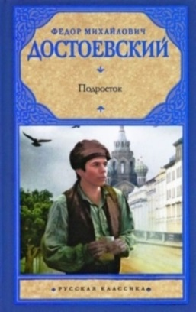В 1875 напечатан роман «Подросток», написанный в форме исповеди юноши, сознание которого формируется в «безобразном» мире, в обстановке «всеобщего разложения»

«Подросток» - роман о становлении юного характера, о взаимоотношениях отцов и детей, о вечном в этих взаимоотношениях и о привнесенном временем и средой. Действие романа происходит в эпоху укоренения в России буржуазности как принципа не только сугубо экономических, но и человеческих отношений. Главный герой, молодой человек с чуткой, но неразвитой душой испытывает соблазны своего времени, и душа его подвергается испытанию: прорастут ли в ней ростки зла и зачерствеет она под влиянием привлекательных идей стяжательства и себялюбия, или сохранит способность к духовному росту.

**«Братья Карамазовы» (1878-1880гг.)**

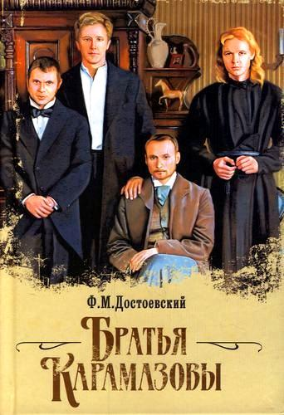Самый сложный, самый многоуровневый и неоднозначный из романов Достоевского. В 1878 г. писатель начинает «Братьев Карамазовых». Роман должен был стать первой частью масштабного цикла, но оказался последней книгой великого романиста, его «завещанием», где прозвучали слова, ставшие эпилогом всего творчества: **«Дьявол с Богом борется, а поле битвы - сердца людей».**

Кто-то из литераторов сказал, что все люди делятся на **три категории: тех, кто уже прочитал «Братьев Карамазовых», тех, кто еще прочитает, и тех, кто никогда его не прочтет**.

Это роман о Боге и безбожии, об идеализме и бесконечном себялюбии, о всепрощении и ненависти, но в первую очередь – о человеке и всем разнообразии его душевных исканий.

**Несмотря на прошедшие годы, он сохраняет пугающую актуальность и в современной российской действительности**.

stock-illustration-13921060-decorative-borders-and-frames - копия (2)

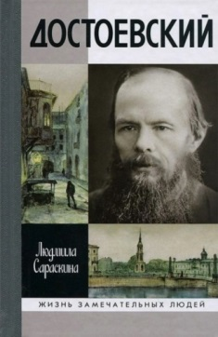**Сараскина, Л. Достоевский / Л. Сараскина. - М. : Молодая гвардия, 2011. - 825 с. - (ЖЗЛ).-** Местонахождение: Ростовская-на-Дону городская ЦБС. - <http://www.donlib.ru/>

**«Достоевский таков, какова Россия, со всей ее тьмой и светом. И он - самый большой вклад России в духовную жизнь всего мира».** Это слова Н. Бердяева, но с ними согласны и другие исследователи творчества великого писателя, открывшего в душе человека такие бездны добра и зла, каких не могла представить себе вся предшествующая мировая литература. В великих произведениях Достоевского в полной мере отражается его судьба - таинственная смерть отца, годы бедности и духовных исканий, каторга и солдатчина за участие в революционном кружке, трудное восхождение к славе, сделавшей его - как при жизни, так и посмертно - объектом, как восторженных похвал, так и ожесточенных нападок. Подробности жизни писателя, вплоть до самых неизвестных и «неудобных», в полной мере отражены в его новой биографии, принадлежащей перу Людмилы Сараскиной - известного историка литературы, автора пятнадцати книг, посвященных Достоевскому и его современникам.

|  |
| --- |
|  |

**stock-illustration-13921060-decorative-borders-and-frames - копия**

**Александр Сергеевич Пушкин**

**(26 мая (6 июня) 1799, Москва, Российская империя -**

**29 января (10 февраля) 1837, Санкт-Петербург, Российская империя)**

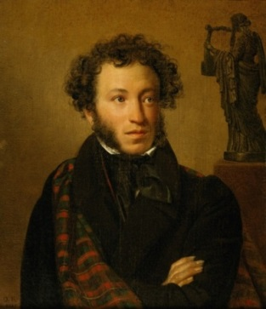

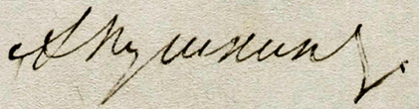

В 2014 году в серии «ЖЗЛ» вышла книга об А. С. Пушкине:

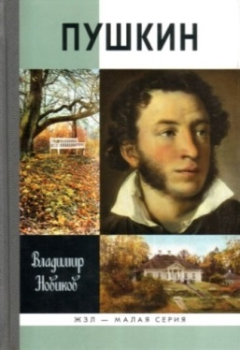**Новиков, В. Пушкин. / В. Новиков. - М. : Молодая гвардия, 2014. - 256 с. - (ЖЗЛ) -** Местонахождение: Ростовская-на-Дону городская ЦБС. - <http://www.donlib.ru/>

Для передвижения в Пушкинском мире современному читателю, особенно молодому, нужен компас, считает писатель, доктор филологических наук, профессор МГУ Владимир Новиков, автор биографий Блока и Высоцкого в серии «ЖЗЛ». Таким компасом он видит свою новую работу - жизнеописание Александра Сергеевича Пушкина, представленное как опыт доступного повествования, из которого читатель может почерпнуть не концепции и гипотезы, а самые необходимые сведения. При этом автору удалось уловить динамику реальной судьбы великого русского поэта, вбирающей в себя и «труд упорный», и «все впечатленья бытия».

**stock-illustration-13921060-decorative-borders-and-frames - копия**

**Ганс-Христиан Андерсен**

**(2 апреля 1805 года, Оденсе, Дания - 4 августа 1875 года, Копенгаген, Дания)**

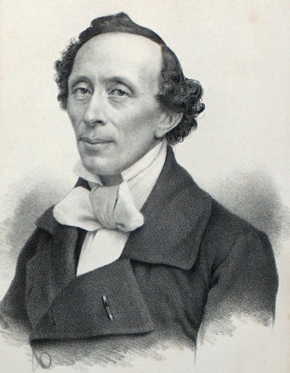

**D:\12579m.jpg**

Ганс-Христиан Андерсен - датский сказочник, автор более 400 сказок, поэт, писатель, драматург, эссеист, автор мемуарных очерков «Сказка моей жизни».

Родился 2 апреля 1805 в городе Оденсе на острове Фюн. Отец Андерсена был бедным невезучим башмачником и плотником, мать - прачкой из бедной семьи, ей приходилось в детстве просить подаяние, она была похоронена на кладбище для бедных. Мать Ганса-Христиана мечтала, чтобы сын стал удачливым портным, и научила его шить, кроить и штопать. Отцу больше всего нравилось мастерить детские игрушки «из чего подвернется», увлеченно распевать песни, читать сыну сказки из «Тысячи и одной ночи» и разыгрывать с ним сцены из комедий датского драматурга Гольберга. Навсегда поразил воображение Андерсена и его доброжелательный дед, большой умелец вырезать из дерева фигурки неведомых крылатых зверей и людей с птичьими головами. Из всего этого мы можем увидеть, что Андерсен с самого детства был окружен некоей сказочной атмосферой, поэтому неудивительно, что в будущем он и сам начал писать сказки.

В 1816 отец Андерсена умер, и мальчику пришлось работать ради пропитания. Он так и не закончил начальной школы, а читать и писать научился только к десяти годам.

Он был подмастерьем сперва у ткача, затем у портного. Потом Андерсен работал на сигаретной фабрике. Теперь можно понять, как у Андерсена появилось столько знаний для того, чтобы написать сказки о портных, прачках и игрушках.

В 1819 четырнадцатилетний Андерсен, заработав немного денег и купив первые в жизни сапоги, отправился завоевывать Копенгаген. Он поехал с целью устроиться на работу в театр, мотивируя это своей любовью ко всему тому, что с ним связано. Но устроиться в театр у него не получалось.

Андерсен написал трагедию «Разбойники в Виссенберге». Первый акт опубликовала газета «Арфа», и он впервые получил литературный гонорар. Постепенно у него начинают появляться литературные успехи - его стихи удостаиваются высокой оценки критики. Андерсен подолгу вынашивал каждый замысел, но писал сравнительно быстро, зато помногу раз переписывал и правил, мучаясь жестокими сомнениями. При этом жил он весьма бедно, так как доход ему приносили лишь небольшие литературные заработки.

Всемирную славу и любовь читателей принесли Андерсену именно его сказки.Восприняты и оценены они были далеко не сразу, автора критиковали за ошибки в правописании и новаторство в стиле, за то, что его сказки якобы легковесны для взрослых и недостаточно назидательны для детской аудитории.

Один из парадоксов сказок Андерсена состоит в том, что даже самые печальные и трагические из них обладают удивительным свойством дарить надежду и лечить душу. Олицетворением самоотверженной любви стала для миллионов людей андерсеновская «Русалочка», символ Копенгагена, где ей поставлен памятник. Уникальность Андерсена в том, он наделил дивным даром не только «Русалочку». Он разглядел и с убедительностью воспел силу духа земных хрупких девчонок. Таких, как Герда из «Снежной королевы» или Эльза из «Диких лебедей», чей бескорыстный героизм и жертвенность затмевают деяния даже могучих героев. Ибо вершат их неприметные слабосильные малышки, чьи души пронизывает и двигает великая самоотверженная любовь, увлекающая за собой миллионы детских сердец. Андерсен с достоверностью наделил неодушевленные предметы человеческими свойствами. А главное - душой, тем самым открыв для своего читателя ранее неведомый, безмерный мир, пробудив «чувства добрые» к цветам и деревьям, стершейся монетке и обглоданной щепке.

Жизнь Андерсена невозможно представить без любви, чаще всего безответной. Последняя и самая глубокая любовь пришла к нему осенью 1843, когда в Копенгаген приехала знаменитая оперная певица Иенни Линд. Казалось, вот оно, столь долгожданное «созвучье душ». Но и эта встреча обернулась для писателя душевной болью, и всю жизнь он прожил холостяком. Эта певица стала прообразом Снежной Королевы.

За два месяца до смерти он узнал из английской газеты, что его сказки принадлежат к числу наиболее читаемых во всем мире. Он умер 4 августа 1875 в Копенгагене.

***Христианский смысл сказок Андерсена***

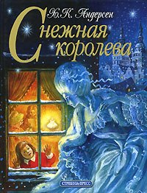**Андерсен, Х.-К. Снежная королева / Х.-К. Андерсен. - М. : Стрекоза-пресс, 2005. - 64 с. -** Местонахождение: Ростовская-на-Дону городская ЦБС. - <http://www.donlib.ru/>

«Снежная королева» - легендарная христианская книга

Сказка в оригинале насквозь пропитана религиозным смыслом, ангелы находятся в числе постоянных действующих лиц. Зеркало Тролля разбивается не просто из-за неловкости его учеников, а потому, что они решили подняться с кривым зеркалом до неба, «чтобы посмеяться над ангелами и Господом Богом».

Сказки Андерсена несут в себе большой христианский смысл, но в советское время тексты редактировались, и из них убиралось всё, что касалось веры. Чтобы наглядно увидеть, как в безбожное время редактировались книги Андерсена, предлагаем сравнить тексты сказок писателя с цензурой и без цензуры:

**С цензурой:**

*В то лето розы цвели особенно пышно.*

*Дети пели, взявшись за руки, целовали розы, смотрели на солнечное сияние и разговаривали с ним.*

**Без цензуры:**

Розы цвели все лето восхитительно. Девочка выучила псалом, в котором тоже говорилось о розах: девочка пела его мальчику, думая при этом о своих розах, и он подпевал ей:

*Розы цветут… Красота, красота!*

*Скоро узрим мы Младенца Христа.*

Дети пели, взявшись за руки, целовали розы, смотрели на ясное солнышко и разговаривали с ним - им чудилось, что с него глядел на них Сам Младенец Христос.

**С цензурой:**

*Это были передовые отряды войска Снежной королевы. Одни напоминали собой больших безобразных ежей, другие - стоглавых змей, третьи - толстых медвежат с взъерошенной шерстью. Все они одинаково сверкали белизной, все были живыми снежными хлопьями.*

*Но Герда смело шла вперед и вперед и наконец добралась до чертогов Снежной королевы.*

**Без цензуры:**

Это были передовые отряды войска Снежной королевы. Одни напоминали собой больших безобразных ежей, другие - стоглавых змей, третьи - толстых медвежат с взъерошенной шерстью. Но все они одинаково сверкали белизной, все были живыми снежными хлопьями.

Герда принялась творить «Отче наш»; было так холодно, что дыхание девочки сейчас же превращалось в густой туман. Туман этот все сгущался и сгущался, но вот из него начали выделяться маленькие, светлые ангелы, которые, ступив на землю, вырастали в больших и грозных ангелов со шлемами на головах и копьями и щитами в руках. Число все прибывало, и когда Герда окончила молитву, вокруг нее уже образовался целый легион. Ангелы приняли снежных страшилищ на копья, и те рассыпались на тысячу осколков. Герда могла теперь смело идти вперед; ангелы гладили ей руки и ноги, и ей не было уже так холодно.

Наконец девочка добралась до чертогов Снежной королевы.

**С цензурой:**

*Холодное, пустынное великолепие чертогов Снежной королевы было забыто ими как тяжелый сон.*

*Так сидели они рядышком, оба уже взрослые, но дети сердцем и душою, а на дворе стояло теплое, благодатное лето*.

**Без цензуры:**

Холодное, пустынное великолепие чертогов Снежной королевы было забыто ими, как тяжелый сон. Бабушка сидела на солнышке и громко читала Евангелие: «Если вы не будете как дети, не войдете в Царствие Небесное!»

**Самые удачные переводы произведений Андерсена, которые и поныне** пользуются популярностью, принадлежат Петру и Анне Ганзен. Супруги еще до революции перевели большинство сказок писателя, сохранив в них все христианские мотивы, и даже в советское время их переводы переиздавались ограниченным тиражом в оригинальном виде.

Этот глубоко верующий человек написал сказку для того, чтобы помочь детям укрепиться в вере и продемонстрировал, как может Вера помочь преодолеть трудности этой жизни.

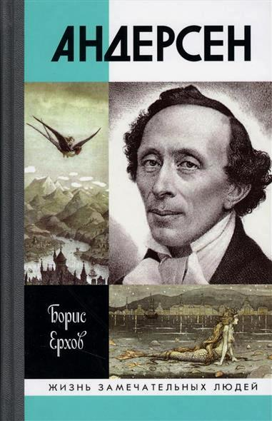**Ерхов, Б. Андерсен / Б. Ерхов. - М. : Молодая гвардия, 2011. - 256 с. - (ЖЗЛ)** - Местонахождение: Ростовская-на-Дону городская ЦБС. - <http://www.donlib.ru/>.

Биография одного из основоположников современной датской литературы (а ведь до старости он писал на родном языке с ошибками!) Вы узнаете о том, что Андерсен никогда не считал себя исключительно детским писателем, хотя со временем и, наверное, с некоторым сожалением стал подозревать, что именно сказки принесут ему всемирную славу.

stock-illustration-13921060-decorative-borders-and-frames - копия

**Джон Рональд Руэл Толкин (Толкиен)**

**(3 января 1892, Блумфонтейн, Оранжевая республика (Южно-Африканская Республика) - 2 сентября 1973, Оксфорд, Великобритания)**

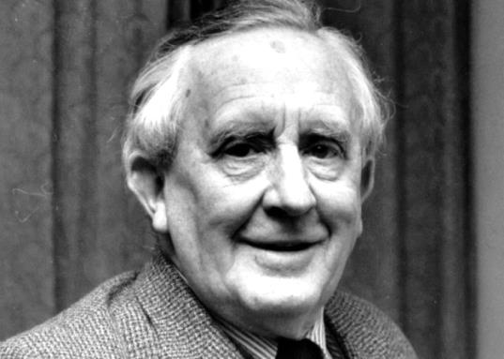

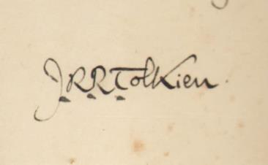

Родоначальник литературного жанра фэнтези Джон Рональд Руэл Толкиен родился в Африке, в стране с ярким названием - Оранжевая республика, в городе Блумфонтейн, в 1892-м году. Спустя три года мать Рональда (его всегда звали по второму имени) Мэйбл перевезла детей в Англию.

Раннее детство писателя прошло среди зеленых холмов и равнин, и это, конечно, не могло не повлиять на формирование его личности.

Спустя короткое время Мэйбл перешла в католичество и перевела в него детей, что плохо сказалось на её отношениях с родственниками, исповедовавшими англиканство. Вопреки трудному финансовому положению Мэйбл твёрдо решила дать детям хорошее гуманитарное образование.

В 1904-м году произошла трагедия - Мэйбл умерла от диабета. Заботу о Рональде и его брате взял на себя духовник Мейбл, отец Фрэнсис Морган. Толкиен решил было посвятить себя церковной карьере, но вскоре передумал и вместо этого влюбился, тоже в сироту. Девушку звали Эдит Бретт, и она была на три года старше Рональда, которому только исполнилось шестнадцать. Узнав об увлечении Рональда, отец Морган запрещает Рональду видеться с ней до наступления совершеннолетия, то есть до 21 года. В 1913-м году Толкиен становится совершеннолетним. Вскоре помолвка (Эдит, как оказалось, была к этому моменту помолвлена с другим, однако расторгла первую помолвку ради Рональда). В 1916-м году, сдав все экзамены, он наконец женится на своей первой и единственной избраннице и отправляется на фронт, во Францию.

В кровопролитных сражениях гибнут его друзья. В окопах он подхватывает «окопную лихорадку» (так тогда называли сыпной тиф). Толкиен так и не смог вернуться обратно на фронт, но зато получил достаточно времени для работы над языком, который стал его наваждением. Это был эльфийский язык. Вслед за эльфийским языком неизбежно должны были появиться его носители… Толкиен пишет «Книгу утраченных сказаний», книгу, которую он будет писать и переписывать всю свою жизнь, и которая будет издана его сыном спустя годы после смерти писателя под названием «Сильмариллион».

После окончания войны Толкиен с семьёй переезжает в Оксфорд. Он становится преподавателем в Оксфорде. С 1925 года и до самой смерти Толкиен жил и работал в своей alma mater. В Оксфорде Толкиен совместно со своим другом Клайвом Льюисом, речь о котором пойдет в нашем обзоре в следующей главе, организовал клуб «Инклинги», в котором Толкиен и Льюис читали свои неопубликованные работы.

Толкиен умер в Оксфорде в 1973-м году, спустя два года после смерти жены. На излёте жизни он успел застать славу и уважение, но истинный бум вокруг его творчества начался спустя несколько лет после смерти писателя.

**«Хоббит, или Туда и обратно» (1937 г.)**

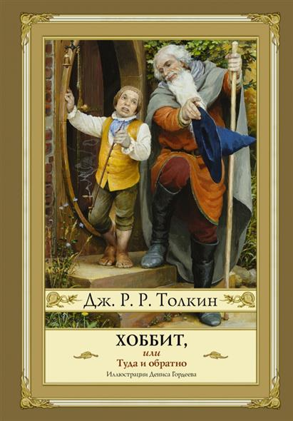**Толкин, Дж. Р. Р. Хоббит, или Туда и обратно / Дж. Р. Р. Толкин. - М. : АСТ, 2014. - 384 с. -** Местонахождение: Ростовская-на-Дону городская ЦБС. - <http://www.donlib.ru/>

В 1937-м году была опубликована книга «Хоббит», написанная Толкиеном по мотивам рассказа, сочинённого для своих детей (их к этому времени было уже четверо - 3 сына и дочь). Книга пользуется успехом, и автору заказывают продолжение. Но создание мира - дело, которому вредит спешка. Кроме того, Джон Рональд Руэл Толкиен читает лекции - и на книгу остаётся совсем мало времени. Он пишет медленно, по ночам.

***Легендарные христианские книги:***

***Джон Толкиен «Властелин колец»***

**«Властелин колец» - самый известный христианский роман XX века**

Создание эпопеи «Властелин Колец» заняло у Толкиена 17 лет. Первые два тома трилогии вышли в 1954-м году, последний том - в 1955-м..

«Властелин колец» - это история маленького хоббита Фродо, нежданно-негаданно получившего по наследству Кольцо Всевластья. По мнению западных исследователей, книга «Властелин колец» является редчайшим сплавом христианства, лингвистики, литературы, мифологии и истории. Будучи убежденным христианином, сам Толкин считал свой роман глубоко христианским. «Сперва это получалось у меня само собой, потом стало сознательным», - писал он.

Главный герой «Властелина колец» - хоббит Фродо - больше похож на «маленького человека» классической русской литературы, чем на героя эпоса. Фродо - обыватель, герой поневоле, и именно этим близок каждому читателю.

«… - Какая все-таки жалость, что Бильбо не заколол этого мерзавца, когда был такой удобный случай!

- Жалость, говоришь? Да ведь именно жалость удержала его руку. Жалость и милосердие: без крайней нужды убивать нельзя. И за это, друг мой Фродо, была ему немалая награда. Недаром он не стал приспешником зла, недаром спасся; а все потому, что начал с жалости! <…>

- Он заслужил смерть.

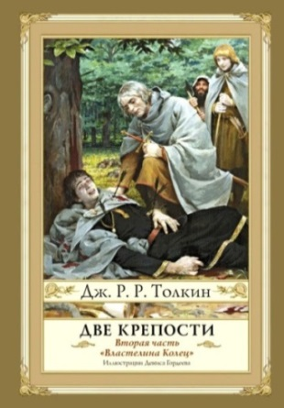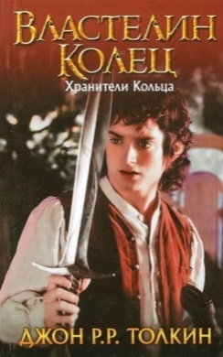- Заслужить-то заслужил, спору нет. И он, и многие другие, имя им - легион. А посчитай-ка таких, кому надо бы жить, но они мертвы. Их ты можешь воскресить - чтобы уж всем было по заслугам? А нет - так не торопись никого осуждать на смерть. Ибо даже мудрейшим не дано провидеть все. **…»**

**«Властелин Колец»**

**1.** «Хранители Кольца» (более известно под названием «Братство Кольца») (1954) **-**

**Толкин, Дж. Р. Р. Хранители Кольца / Дж. Р. Р. Толкин. - М. : Астрель, 2013. - 576 с. -** Местонахождение: Ростовская-на-Дону городская ЦБС. - <http://www.donlib.ru/>

**2.** «Две крепости» (1954)

**Толкин, Дж. Р. Р. Две крепости / Дж. Р. Р. Толкин. - М. : АСТ, 2014. - 352 с. -** Местонахождение: Ростовская-на-Дону городская ЦБС. - <http://www.donlib.ru/>

**3. «Возвращение короля» (1954)**

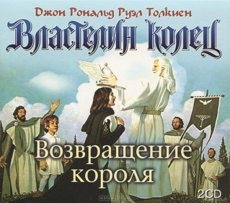**Толкин, Дж. Р. Р. Возвращение короля / Дж. Р. Р. Толкин. - М. : АСТ, 2016. - 448 с. -** Местонахождение: Ростовская-на-Дону городская ЦБС. - <http://www.donlib.ru/>

Роман «Возвращение короля» знаменует эту трилогию и подводит к логическому завершению приключения отважного хоббита Фродо и его друзей. С одной стороны: это конец саги, причем конец, в котором очень много трагического, но это и начало чего-то более светлого и красивого.

Значительная часть легенд Средиземья долго оставалась неизвестной широкой публике. Большинство историй, сочинённых Толкином, так и не были оформлены им в виде романов или повестей.

Кристофер Толкин, сын Джона, после смерти отца начал издавать его черновые записи в своей редакции. Впоследствии из эссе, набросков рассказов Джона Толкина и статей-комментариев Кристофера была составлена серия «Легендариум Средиземья».

stock-illustration-13921060-decorative-borders-and-frames - копия (2)

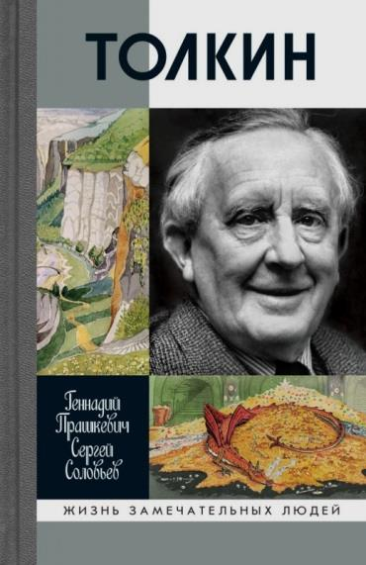**Прашкевич, Г. Соловьев С. Толкин / Г. Прашкевич, С. Соловьев. - М. : Молодая гвардия, 2015. - 432 с. – (ЖЗЛ) -** Местонахождение: Ростовская-на-Дону городская ЦБС. - <http://www.donlib.ru/>

Писатели Геннадий Прашкевич и Сергей Соловьев, внимательно изучив произведения Толкина и канву его биографии, сумели создать полное жизнеописание удивительного человека, сумевшего преобразить и обогатить наш огромный мир.

stock-illustration-13921060-decorative-borders-and-frames - копия

**Клайв Стейплз Льюис**

**(29 ноября 1898 г., Белфаст, Северная Ирландия, Британская империя –**

**22 ноября 1963 г., Оксфорд, Англия)**

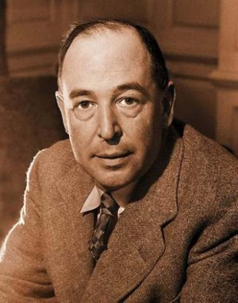



Клайв Стейплз Льюис - великий сказочник, ученый, профессор филологии, публицист, один из самых читаемых христианских авторов в мире.

«Хроники Нарнии» (написаны в 1950–1956 гг.) - цикл из семи сказок, главные действующие лица - дети, которые случайно попадают в волшебный мир, где во время невероятных приключений преодолевают себя, чтобы однажды вернуться во взрослый мир людей. «Хроники» в наглядных образах объясняют важные богословские вопросы о вере и неверии, несовершенстве мира и святости Творца, всесилии добра и причине зла. Книги рассказывают о дружбе, предательстве, жертвенности, Божественной мудрости и любви. Книги цикла повествуют о приключениях детей в стране под названием Нарния, где животные могут разговаривать, магия никого не удивляет, а добро борется со злом. «Хроники Нарнии» содержат много намёков на христианские идеи в доступном для юных читателей виде. **«Хроники Нарнии» наряду с «Властелином колец» Джона Толкина являются классическим образцом так называемого «высокого фэнтези».**

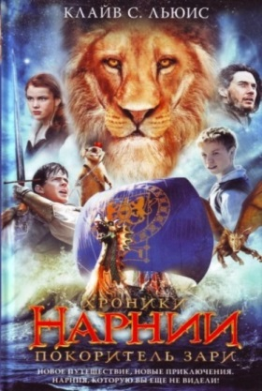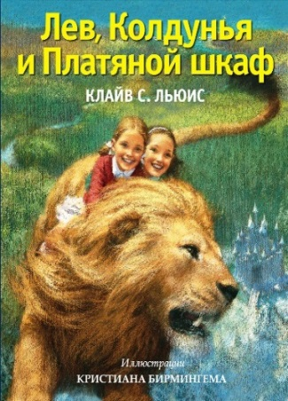Цикл снискал массу положительных отзывов маститых литературных критиков, а его автор награжден престижной премией Карнеги. Хроники были переведены на более чем 30 языков и выдержали тираж более 100 миллионов экземпляров, став любимым христианским чтением для детей в христианских семьях.

* **Льюис Клайв С. Лев, Колдунья и Платяной шкаф. / Клайв С. Льюис. - М. : Эксмо, 2014. - 152 с.** - Местонахождение: Ростовская-на-Дону городская ЦБС. - <http://www.donlib.ru/>; : Библиотека храма св. Димитрия Ростовского
* **Льюис Клайв С. Покорители зари. / Клайв С. Льюис. - М. : Эксмо, 2010. - 256 с.** - Местонахождение: Ростовская-на-Дону городская ЦБС. - <http://www.donlib.ru/>; : Библиотека храма св. Димитрия Ростовского

Для большинства Клайв Льюис прежде всего автор популярного цикла фэнтези-романов «Хроники Нарнии». Однако далеко не все знакомы с его научными работами и произведениями на религиозную тематику. Этот знаменитый англичанин ирландского происхождения посвятил более тридцати лет преподавательской деятельности. Но 1930 год становится для Клайва Льюиса переломным. Убежденный атеист, он неожиданно для всех знакомых обращается к позабытому с раннего детства христианству. Именно вера вдохновляет Льюиса на творчество, его первые литературные труды посвящены религии. С 40-х годов Льюис начинает печататься. **В общей сложности писатель создал десять религиозных книг.** «Страдание», «Письма Баламута», «Расторжение брака», «Чудо», «Пока мы лиц не обрели» и другие произведения автора пользуются широкой популярностью в Англии и за ее пределами.

Во время Второй мировой войны Льюис ведет радиопередачу на Би-би-си, посвященную вопросам религии. Позднее свои выступления он соберет в книгу под названием «Просто христианство». Параллельно с религиозной темой Льюис начинает проявлять интерес к набирающим в те времена популярность фантастическим жанрам. Однажды он знакомится с неким профессором, который в свободное от работы время обожает выдумывать истории о волшебных мирах и народах, что живут в них. Беседы с профессором так вдохновляют Льюиса, что он начинает сочинять сам. Так родились «Хроники Нарнии».

Чтобы обсуждать свои творческие идеи, профессоры и еще два десятка увлеченных энтузиастов создают литературную группу «Инклинги». Возглавляют собрания идейные вдохновители «Инклингов» Клайв Льюис и тот самый профессор, который открыл для него мир фэнтези. **Профессора звали Джон Рональд Руэл Толкин.**

Накануне своего 65-го дня рождения Клайву Льюису резко стало плохо. Он умер 22 ноября в один день с президентом Кеннеди и писателем Олдосом Хаксли. Писателя похоронили в родном Оксфорде в церковном дворике храма Святой Троицы.

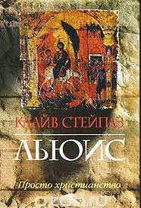**Льюис, К. Просто христианство/ К. Льюис. - М. : Дом надежды, 2009. - 320 с. -** Местонахождение: Библиотека храма св. Димитрия Ростовского.

Для детей Клйв Льюис написал книгу «Хроники Нарнии». Эти сказки интересные и помогающие ребятам понять, как важно быть хорошим человеком. А в книге «Просто христианство», которая состоит из трех частей, замечательно и доходчиво описывается суть христианства. Книга написана для взрослых, и много показано примеров из жизни. Его апологетическая работа «Просто христианство» написана на основе цикла радиобесед.

**Льюис, К. Чудо. / К. Льюис. - М. : Дом надежды, 2008. - 288 с.**

 В трактате» «Чудо» К. С. Льюис с научной дотошностью разбирает все, что можно сказать «за» и «против» чудес, а также - что же это все-таки такое: чудо? Это книга о христианстве. Автор дискутирует с воображаемым оппонентом и рассеивает распространённые заблуждения о христианстве или искажения его смысла, вызванные бурным развитием науки и революционными изменениями в обществе XX-го века. Книга называется "Чудо", т. к. христианство построено на чудесах: воплощение Христа, беспорочное зачатие, воскрешение - все эти центральные моменты христианского учения являются чудесами, и, даже, человек разумный - это чудо, пусть и привычное нам. Именно о чудесах автор и рассуждает, потому что христианство без чуда невозможно. Автор показывает, что чудеса никак не противоречат науке, не нарушают законов природы, а отказ от чудес является ни чем иным как деградацией наших представлений о Боге, возвращением к языческим «истокам». И наоборот, книга - это попытка убедить читателя вернуться к истокам веры в Христа, отбросив ложные умозаключения.

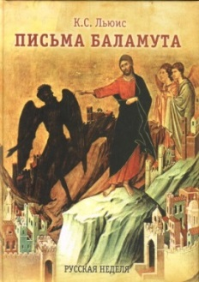**Люис, К. Письма баламута / К. Льюис. - М. : Эксмо, 2011. - 240 с. -** Местонахождение: Библиотека храма св. Димитрия Ростовского.

«Письма Баламута» - это письма старого беса-искусителя бесу начинающему о методах «работы» с людьми. В такой замысловатой форме К.С.Льюис попытался представить изнанку нашей духовной жизни. Но именно такая форма помогает разобраться во многих внутренних проблемах.

***О писателе:***

* **Олдингтон, Р. Стивенсон: портрет бунтаря / Р. Олдингтон. - Москва, 1985. - (Писатели о писателях). -** Местонахождение: Ростовская-на-Дону городская ЦБС. - <http://www.donlib.ru/>
* **Падни, Д. Льюис Кэрролл и его мир / Д. Падни. - Москва, 1982. -** Местонахождение: Ростовская-на-Дону городская ЦБС. - <http://www.donlib.ru/>

stock-illustration-13921060-decorative-borders-and-frames - копия

**Раздел II**

**Современные российские писатели**

**Епископ Тихон (в миру Георгий Александрович Шевкунов)**

**(род. 2 июля 1958 г., г. Москва)**

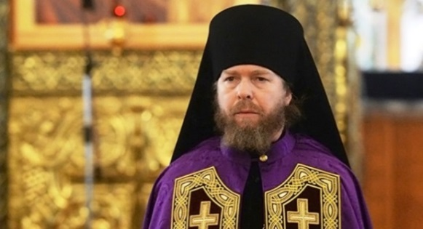

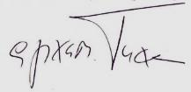

**Епископ Тихон (Шевкунов)**, в миру Георгий Александрович Шевкунов, родился в Москве. В 1982 г. окончил сценарный факультет Всесоюзного государственного института кинематографии по специальности «литературная работа». По окончании вуза поступил в Псково-Печерский монастырь послушником. Духовником его стал архимандрит Иоанн (Крестьянкин). В 1998 г. возведён в сан архимандрита.

Отец Тихон - ответственный секретарь Патриаршего совета по культуре, сопредседатель Церковно-общественного совета по защите от алкогольной угрозы, руководит издательством Сретенского монастыря и является главным редактором интернет-портала Православие.Ru. Член Совета при Президенте Российской Федерации по культуре и искусству. Являлся консультантом и автором сценариев первых фильмов о духовной истории России. 29 октября 2015 года распоряжением Патриарха Кирилла назначен управляющим Западным викарством города Москвы. 14 апреля 2016 года назначен настоятелем московского храма Живоначальной Троицы у Салтыкова моста.

**«Несвятые святые» и другие рассказы» (2011)**

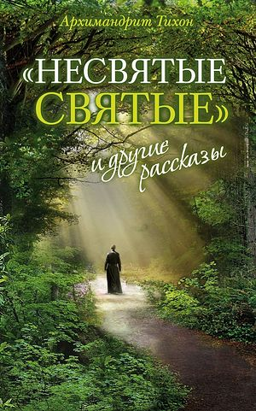**Тихон (Шевкунов), архимандрит Несвятые святые и другие рассказы / Архимандрит Тихон (Шевкунов). - М. : Изд-во Сретенского монастыря; «ОЛМА Медиа Групп», 2011. – 640 с.: ил.** - Местонахождение: Ростовская-на-Дону городская ЦБС. - <http://www.donlib.ru/>; Библиотека храма св. Димитрия Ростовского.

Эта книга стала настоящим бестселлером (на сегодняшний день продано свыше 3 миллионов экземпляров).

В этой потрясающей книге собрано множество рассказов о жизни современных монахов Псково-Печерского монастыря и повествуется о чудесных событиях, произошедших в наше время. Книга о действии Промысла Божия в нашем мире.

В 2012 году сборник отца Тихона занял первое место в читательском голосовании, книга получила премию «Книга года - 2012» в рамках литературной премии «Большая книга». За неделю до объявления лауреатов «Большой книги» архимандрит Тихон рассказал на онлайн-конференции, что мог бы написать продолжение «Несвятых святых».

stock-illustration-13921060-decorative-borders-and-frames - копия

**Павлова Нина Александровна**

**(1939 г., Славгород, Алтайский край - 25 октября 2015 г. Оптина Пустынь)**

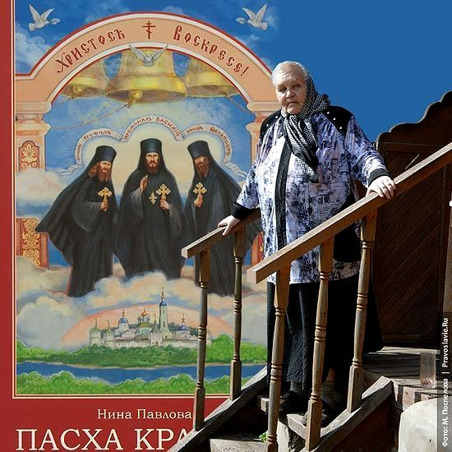

Нина Александровна Павлова родилась в 1939 году на Алтае в Славгороде. В Москве закончила факультет журналистики, работала в «Комсомольской правде», потом занималась драматургией, написав пьесы «Вагончик», «Пятое время года» и др. Пьеса «Вагончик» в 1982 году была поставлена во МХАТе. Для постановки этой пьесы Олег Ефремов пригласил режиссёра Каму Гинкаса.

А потом в 1988 удалилась от этой светской известности в деревянный дом близ Оптиной. Павлова писала рассказы на православные темы. Она - член Союза писателей России, получила широкую известность как автор книги «Пасха Красная» о трех Оптинских новомучениках иеромонахе Василии и иноках Ферапонте и Трофиме, увидевшей свет в 2002 году; «Михайлов день» - о тех днях, когда Оптина Пустынь лежала в руинах и люди со всех концов России объединённые одним общим порывом приезжали, чтобы добровольно и безвозмездно потрудиться над восстановлением древнего монастыря. Также незадолго до кончины Нины Павловой вышла ее третья книга, сборник рассказов «Иди ко Мне!» После смерти вышла книга, содержащая рассказы о животных «Коська-Кокос».

Нина Александровна простым ясным слогом писала не только о великих - о старцах, о святых, о патриархах. Советуя, как лучше писать об одном из новомучеников,  писала молодому автору: «У нас о святых пишут в безвоздушном пространстве, а надо бы - портрет на фоне эпохи».

Одному  из интервьюеров Нины Александровны удалось афористически точно сказать о её творчестве: «в нём -  сочетание внутренней свободы с подлинной церковностью, о котором мечтает каждый пишущий о православии».

В последний год, когда тяжкий недуг уже пришёл к ней (онкология) - Нина Александровна  стала писать  о таинстве ухода из этого мира, о том, как встречали смерть её знакомые и те подвижники, о которых она собирала сведения.

На Православии.ру появились  «Трижды бывает дивен человек» (Шесть историй о таинстве смерти), а потом её крохотный рассказик «Убедительная просьба» - по сути о том, что памятование о смерти близких - это призыв любить их безоговорочно и терпеливо, по христиански. Т. е. так, как это умела она сама - помогавшая, понимавшая, прощавшая, принимавшая… 27 октября в храме прп. Илариона Великого монахами Оптиной Пустыни было совершено отпевание Нины Александровны Павловой. Маленький храм не мог вместить всех желающих проститься с духовной дочерью благословенной Оптиной. После отпевания в память о почившей раздавались её книги.

Погребена Нина Павлова на Оптинском кладбище близ храма Всех Святых.

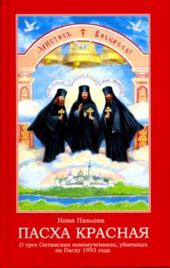**Павлова Н. Пасха Красная. О трех Оптинских новомучениках, убиенных на Пасху 1993 года / Н. Павлова. : Апостол веры, 2002. – 448 с.** - Местонахождение: Ростовская-на-Дону городская ЦБС. - <http://www.donlib.ru/>; : Библиотека храма св. Димитрия Ростовского

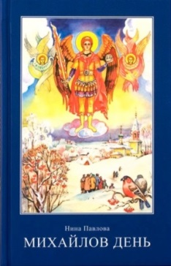**Павлова Н. Михайлов день. / Н. Павлова. - М. : Альта-Принт, 2015. - 384 с.**

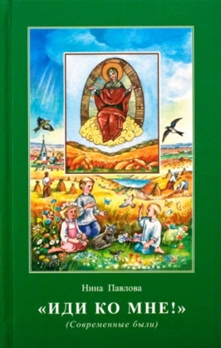

**Павлова Н. Иди ко Мне! / Н. Павлова. - М. : Апостол веры, 2015. - 432 с.**

Это современные б**ы**ли о жизни православных людей в наше непростое время. В книге собраны рассказы из жизни самой Нины Павловой, а также из жизни ее родственников и знакомых. Отдельная часть книги посвящена трогательным рассказам о животных.

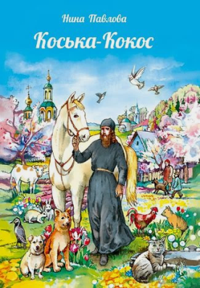**Павлова Н. Коська-Кокос. / Н. Павлова. - М. : Апостол веры, 2016. - 96 с.**

Если в предыдущих книгах Нины Павловой животным были посвящены отдельные главы, то эта книга полностью о животных. В книгу вошли поучительные рассказы о братьях наших меньших - об их преданности, бесстрашии, любви к хозяину, беспомощности перед человеческим равнодушием... Описаны удивительные случаи соприкосновения человека с миром природы, примеры трогательной дружбы животных, на которых можно воспитывать детей и учиться самому.

stock-illustration-13921060-decorative-borders-and-frames - копия

**Александр Борисович Торик**

**(род. 25 сентября 1958 г., г. Москва)**



Александр Борисович Торик, протоиерей Русской Православной Церкви, детство провёл в подмосковных Мытищах. В 1965 году с родителями переехал в Уфу, где закончил «восьмилетку» и Уфимское Педагогическое Училище № 2 по специальности учитель рисования и черчения в средней школе.

В 1977 году вернулся в Москву, где проучился два с половиной года в школе-студии МХАТ на постановочном факультете.

28 июля 1991 года рукоположен в сан священника. В 1996 году написал и выпустил первым изданием брошюру «Воцерковление». Руководил воскресными школами в Ногинске, гарнизоне «Стромынь», селе Заречье Владимирской области.

В 1997 году перенёс онкологическую операцию. В 2001 году возведён в сан протоиерея. В начале 2002 года переведён в штат Гребневской церкви города Одинцова. Вскоре, согласно собственному прошению, выведен за штат по состоянию здоровья. Пенсионер по инвалидности. Выйдя за штат, занялся литературным трудом.

В настоящее время проживает в селе Новосергиево. Женат, отец троих детей. В октябре 2011 года основал и возглавил православно-миссионерское издательство «Флавиан-пресс». 22 мая 2013 года в зале Церковных соборов Храма Христа Спасителя состоялась церемония присуждения Патриаршей литературной премии имени святых равноапостольных Кирилла и Мефодия. Протоиерей Александр Торик был избран в почетный короткий список номинантов.

На сегодняшний день огромной популярностью среди православных пользуется серия книг протоиерея Александра Торика о монахе Флавиане.

**1. «Флавиан» (2004)**

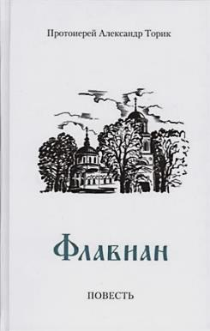**Торик А. Флавиан. / А. Торик. - М. : Флавиан-пресс, 2014. - 239 с. -** Местонахождение: Библиотека храма св. Димитрия Ростовского

«Флавиан» - первая повесть, написанная отцом Александром, рассказывает о неожиданном повороте в жизни вполне обычного современного городского жителя Алексея. Алексей спустя много лет после окончания университета встречается со своим сокурсником, который стал монахом Флавианом. Сначала перемены в жизни сокурсника вызвали в Алексее потрясение, но потом он осознал, что это и есть настоящая жизнь, он стал открывать для себя мир православия.

**2. «Флавиан. Жизнь продолжается» (2008)**

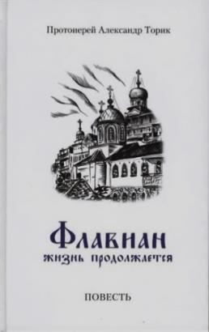**Торик А. Флавиан. Жизнь продолжается. / А. Торик. - М. : Флавиан-пресс, 2014. - 297 с.** - Местонахождение: Библиотека храма св. Димитрия Ростовского

Это - продолжение истории Алексея и отца Флавиана. Жизнь ставит перед ними новые проблемы, открывает новые удивительные грани человеческих судеб. Повествование переходит из типичной российской глубинки в землю Эллады, на овеянный славой полуостров Афон, где более тысячи лет творится невидимый миру подвиг отшельников.. Писатель-священник ищет ответы на важнейшие для православного мирянина вопросы: о непрестанной молитве в миру, о последних временах, о борьбе со страстями, о возрастании веры в душе человеческой.

**3. «Флавиан. Восхождение» (2010)**

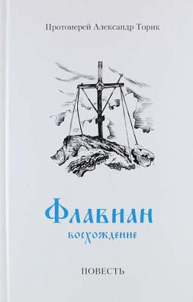**Торик А. Флавиан. Восхождение. / А. Торик. - М. : Флавиан-пресс, 2014. - 318 с. -** Местонахождение: Библиотека храма св. Димитрия Ростовского

Книга повествует о новом посещении отцом Флавианом и Алексеем Святой Горы Афон. Удел Божьей Матери открывает им всё больше сокровенных духовных тайн и даёт возможность совершения удивительного путешествия на вершину Святой Горы и собственной души. Эта повесть, насыщенная событиями и обилием размышлений и поучений, воспринимается как некий духовный путеводитель по Святой Горе.

**«Селафиила» (2009)**

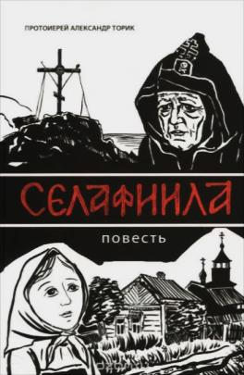**Торик А. Селафиила. / А. Торик. - М. : Флавиан-пресс, 2012. - 240 с.** Местонахождение: Библиотека храма св. Димитрия Ростовского

Книга протоиерея Александра Торика посвящена памяти великой подвижницы двадцатого века схимонахини Сепфоры, предсказавшей еще в годы гонений нынешнее возрождение духовной и церковной жизни. Для людей старшего поколения, помнящих еще геноцид безбожной власти против собственного верующего народа, трудно воспринять иначе как чудо нынешнее строительство храмов и монастырей, восстановление богослужебной и проповеднической миссии Церкви, массовое издание духовной литературы.

**«Diмон. Сказка для детей от 14 до 104 лет» (2009)**

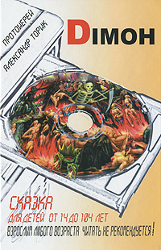**Торик А. Diмон. Сказка для детей от 14 до 104 лет. / А. Торик. - М. : Сибирская Благозвонница, 2009. - 237 с.** - Местонахождение: Библиотека храма св. Димитрия Ростовского.

Книга написана от лица подростка и обращена прежде всего к молодым людям, которые наиболее подвержены соблазнам современного мира. Взяв за основу античный сюжет путешествия в ад за возлюбленной, автор превратил остросюжетную драму-детектив-фэнтези в современное, яркое и впечатляющее изложение свято-отеческого учения о мытарствах. В книге хоть и фантастически рассказывается про мытарства, ожидающие нас после завершения жизненного пути, но, по ходу прочтения, вполне серьёзно начинаешь задумываться о данной проблеме.

stock-illustration-13921060-decorative-borders-and-frames - копия

**Список использованных источников**

1. Иванов Г. В., Калюжная Л. С. Сто великих писателей. / Г. В. Иванов. - М. : Вече, 2012. - 432 с.
2. Великое «пятикнижие» Ф. М. Достоевского [Электронный ресурс] / Абинская библиотека. - Режим доступа: <http://abinlib.ru/74-prochitaem-klassiku-vmeste.html>
3. Достоевский Фёдор Михайлович [Электронный ресурс] / Люди и биографии. - Режим доступа: <http://www.biografii.ru/biogr_dop/dostoevskiy_f_m/dostoevskiy_f_m_1.php>
4. Александр Сергеевич Пушкин [Электронный ресурс] / Мультиурок. - Режим доступа: <https://multiurok.ru/lernantovuch/files/alieksandr-sierghieievich-pushkin-rodilsia-26-maia-1799-ghoda-v-moskvie-v-dvorianskoi-pomieshchich-iei-siem-ie-otiets-iegho-byl-maior-v-otstavkie-v-dien-prazdnika-vozniesieniia.html>
5. Ганс-Христиан Андерсен [Электронный ресурс] / Школьные знания. - Режим доступа: <https://znanija.com/task/12313165>
6. Снежная королева [Электронный ресурс] / Православный журнал Фома. - Режим доступа: <http://foma.ru/legendarnyie-hristianskie-knigi-h-k-andersen-snezhnaya-koroleva.html>
7. Властелин колец [Электронный ресурс] / Православный журнал Фома. - Режим доступа: <http://foma.ru/vlastelin-kolets.html>
8. Джон Толкин: подлинная история [Электронный ресурс] / Православие и мир. - Режим доступа: <http://www.pravmir.ru/dzhon-tolkin-podlinnaya-istoriya/>
9. Джон Толкин [Электронный ресурс] / Люди. - Режим доступа: <http://www.peoples.ru/art/literature/prose/fantasy/tolkien/>
10. Биография Клайва Льюиса: ученый, богослов, фантазёр [Электронный ресурс] / Реальные книги. - Режим доступа: <http://real-books.ru/zarubezhnye-pisateli/klajjv-stejjplz-lyuis/uchenyjj-bogoslov-fantazer.html>
11. Светлой памяти Нины Павловой [Электронный ресурс] / Новости Козельска. - Режим доступа: <http://kozelsk.ru/news1/svetloj-pamyati-niny-pavlovoj/>

Информационно-библиографический обзор подготовил

библиотекарь читального зала ЦГБ им. Горького В. В. Селин